11 июля

С утра шел дождь. Практической деятельностью мы занимались в школе.
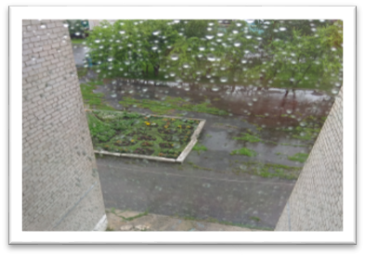

Во-первых, пересадка комнатных растений.
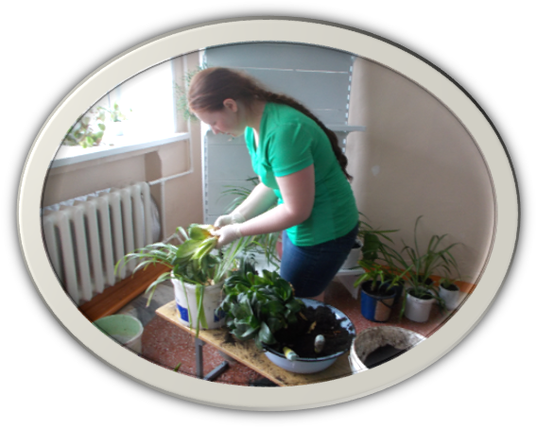

Во-вторых, продолжили исследовательскую работу «Красота и здоровье от комнатных растений».
